Bài tập lab 4

Tìm hiểu về Git

**1. Chuẩn bị**

* Truy cập vào <https://git-scm.com/downloads> để tải phiên bản mới nhất của Git về máy tính.

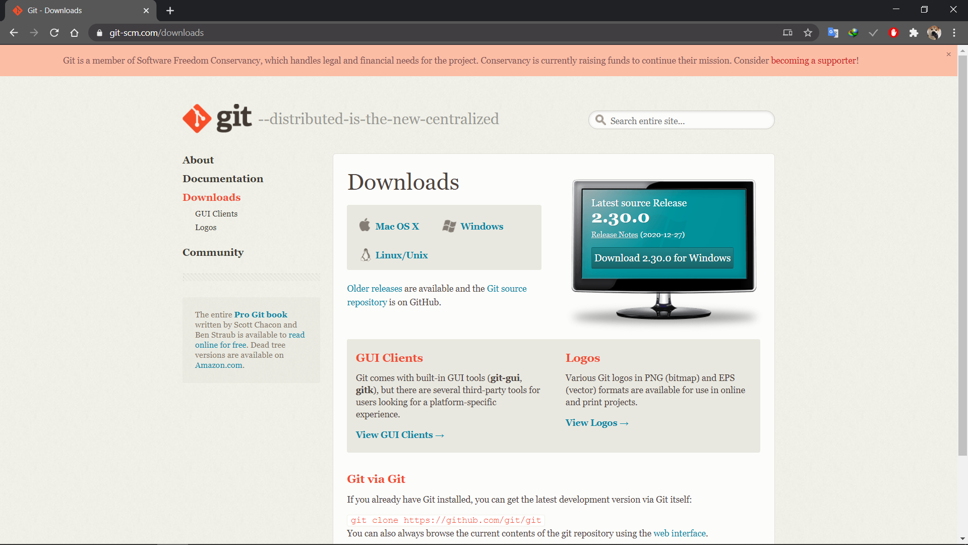

* Cài đặt Git như những chương trình khác.

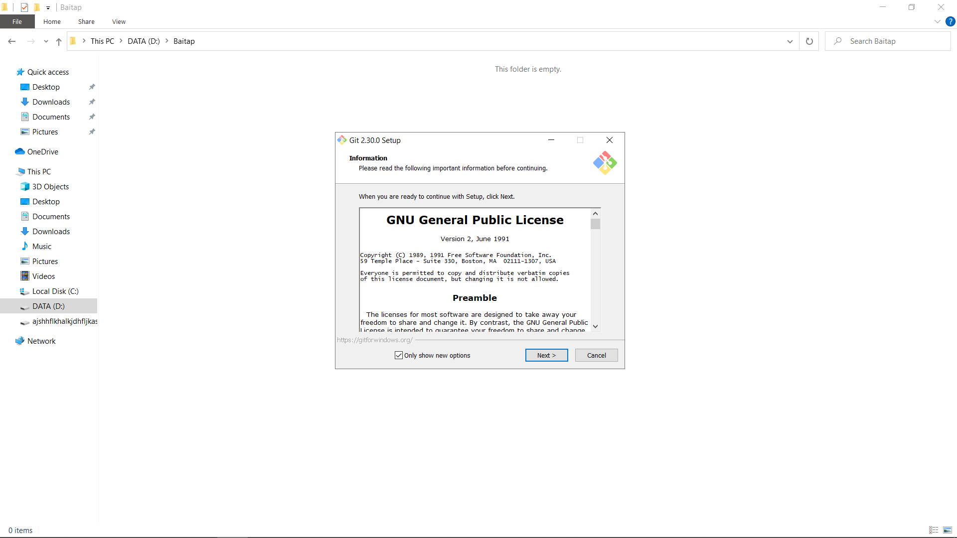

* Tìm và mở Git bash để cấu hình.

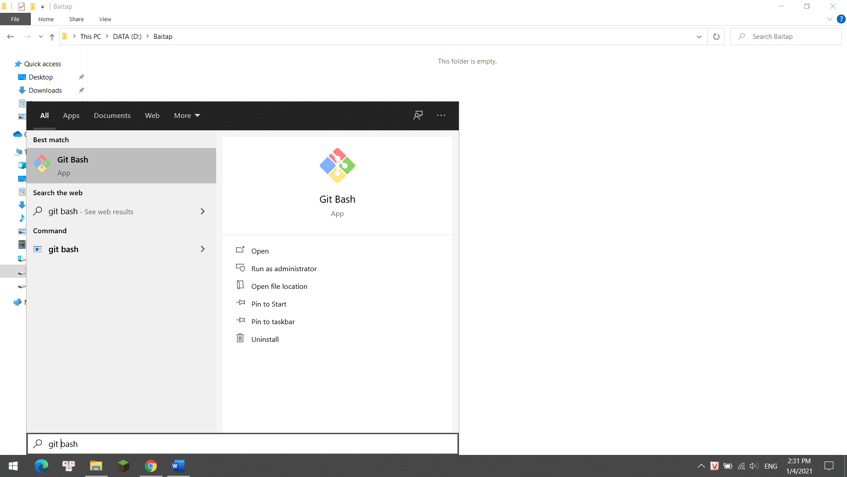

* Hoặc dùng chuột phải 🡪 Git bash here để trỏ thẳng đến thư mục mình muốn.

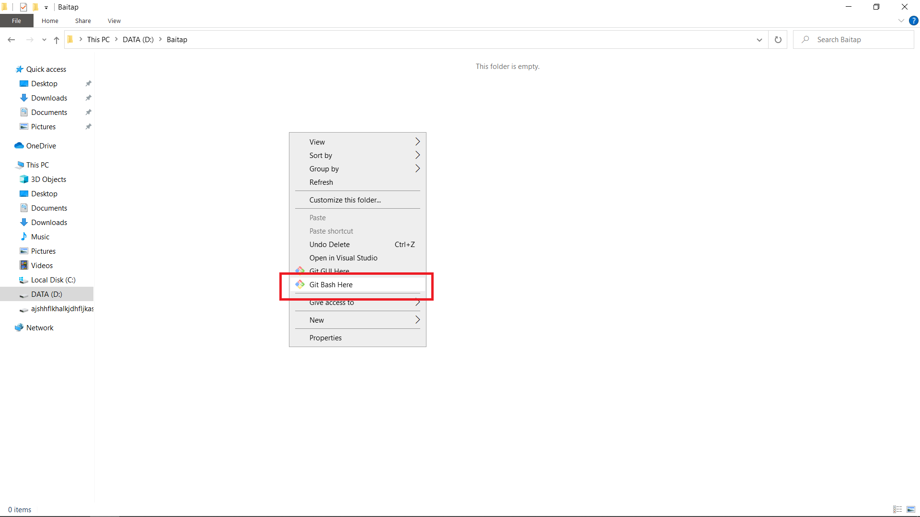

* Ta thiết lập username và email sử dụng câu lệnh:

git config --global user.name "tên"

git config --global user.email "địa chỉ email"

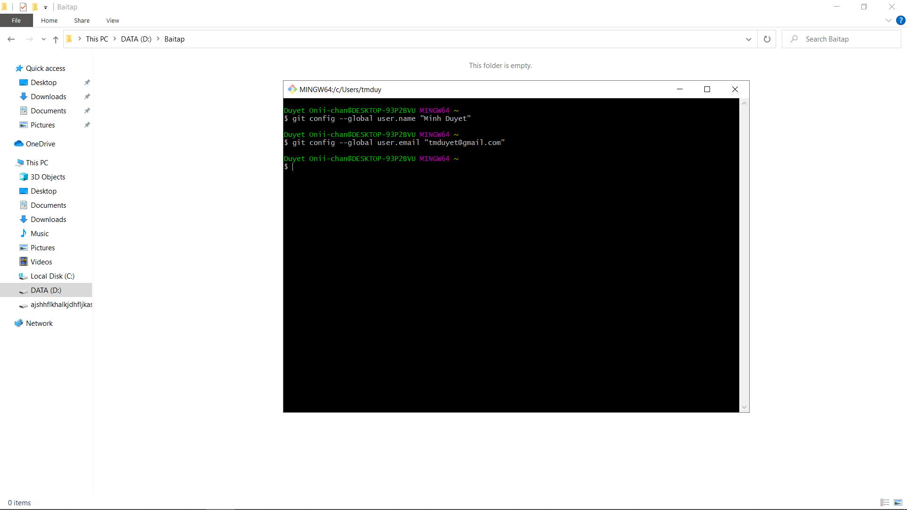

* Truy cập vào trang Github.com để tạo tài khoản và project

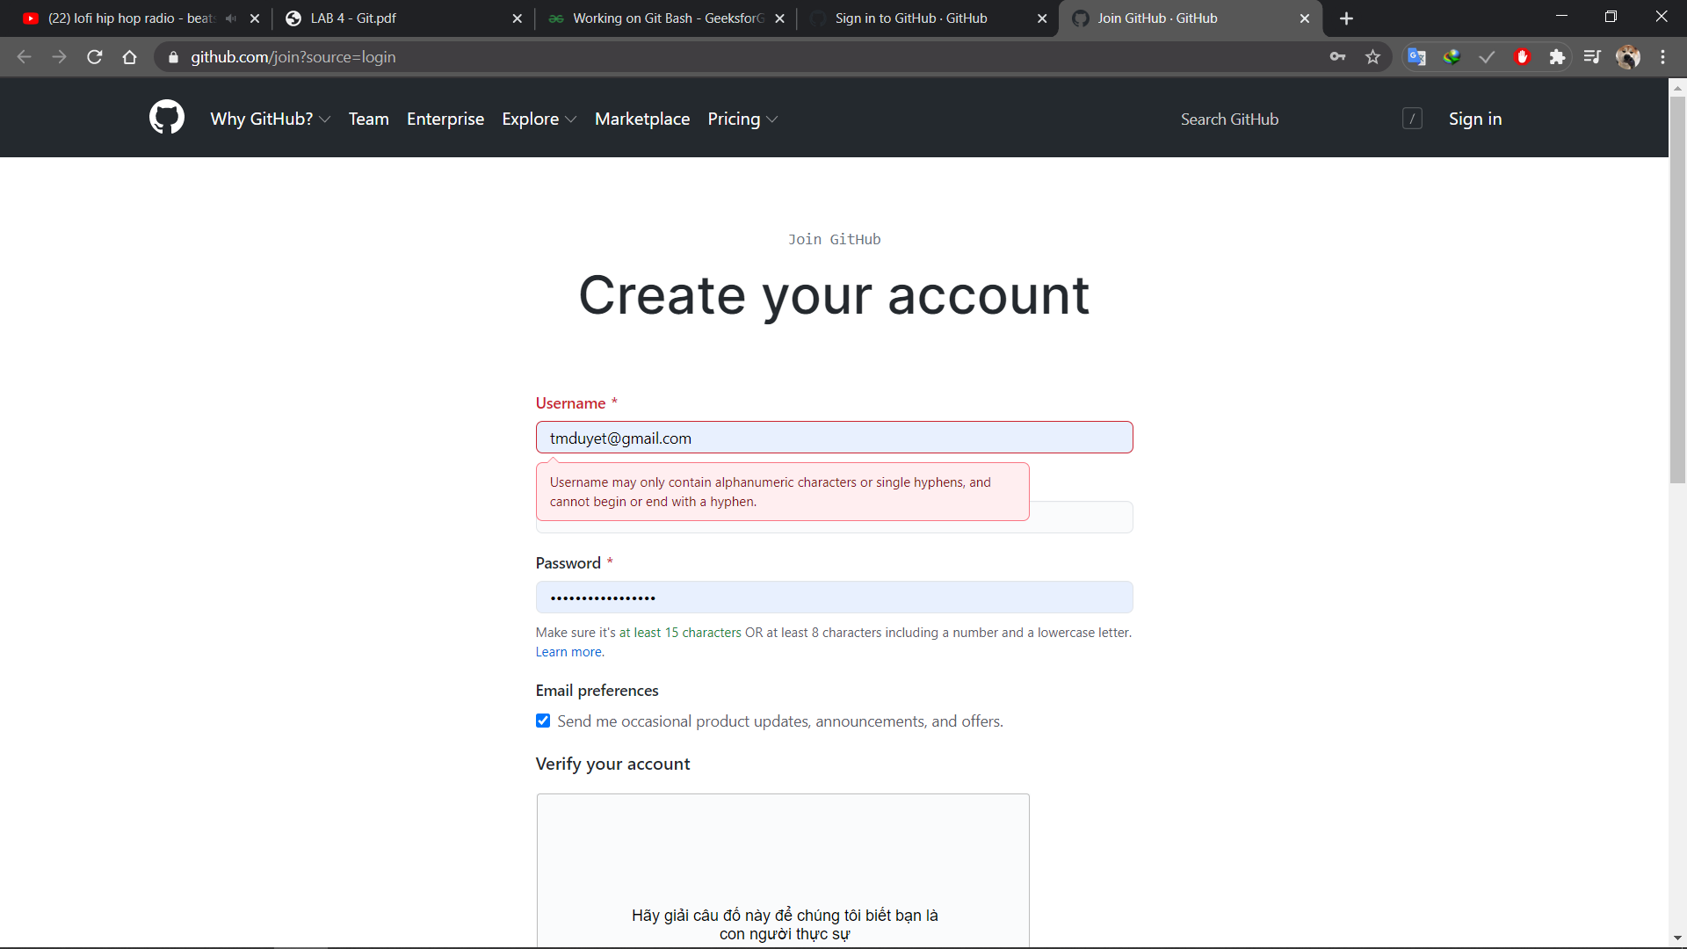

**2. Tạo responsitory**

- Truy cập github.com để tạo 1 responsitory trên server github

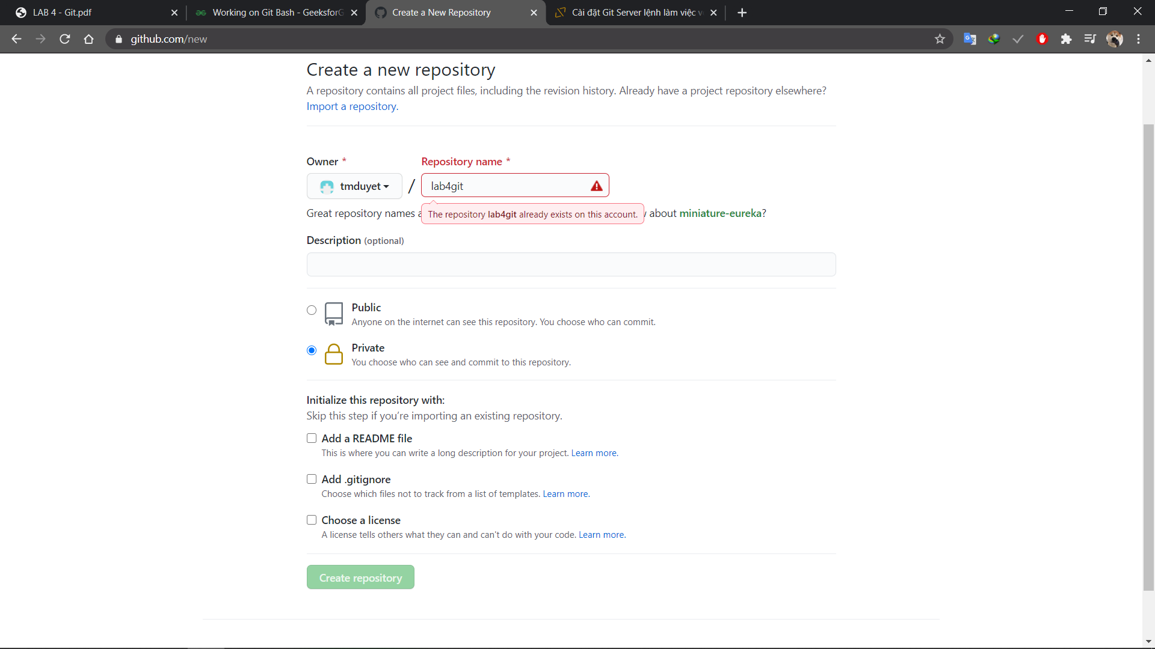

* Sau khi tạo thành công lưu lại địa chỉ để clone repository

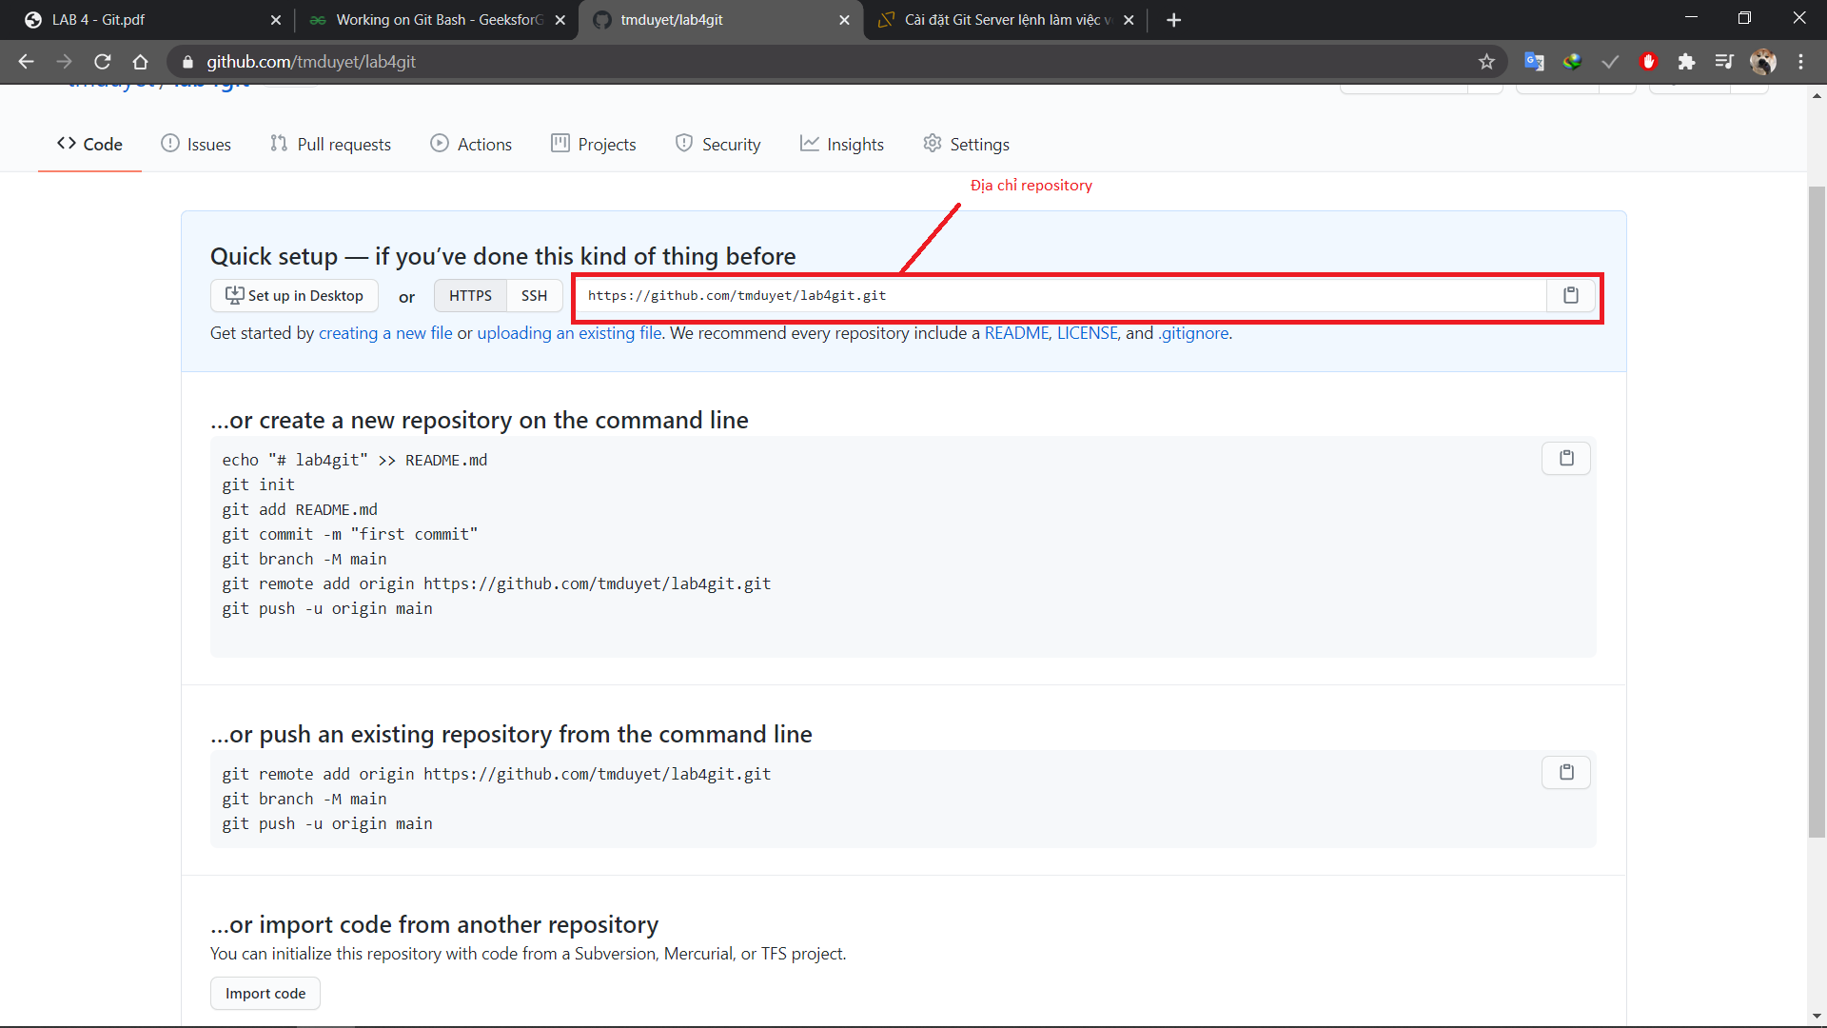

* Kết nối với git sever dùng những câu lệnh

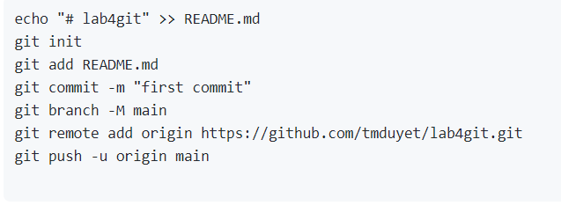

* Sau đó đăng nhập cấp quyền truy cập vào github

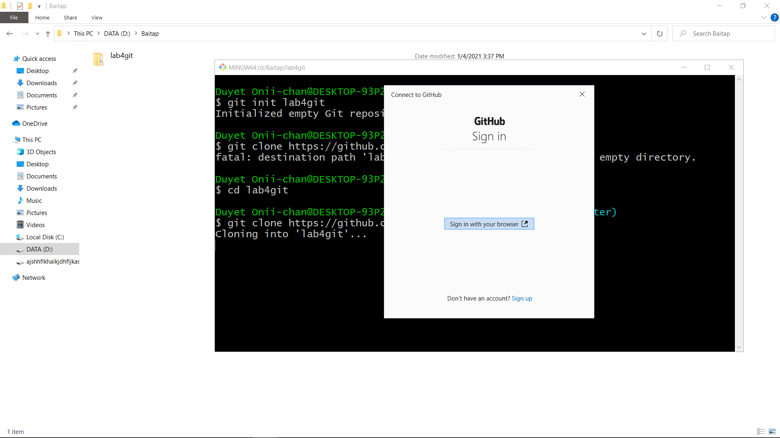

* Đã kết nối thành công

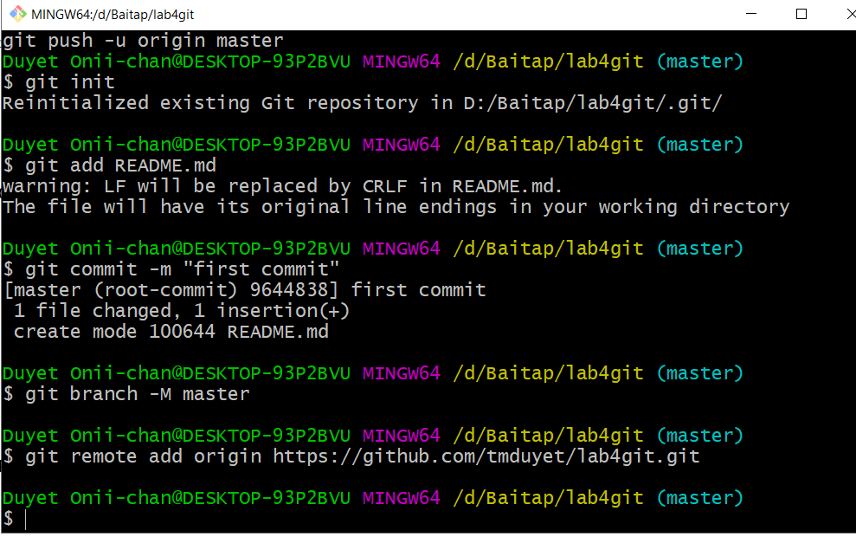

3. Commit 1 file

- tạo 1 file mới trong thư mục và kiểm tra tình trạng bằng câu lệnh $ git status ta thấy filemoi.txt chưa được thêm vào git local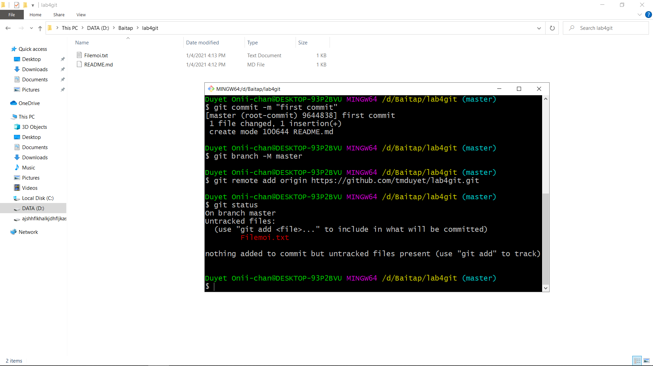

* Sau đó dùng lệnh git add . để thêm tất cả các file vào git local

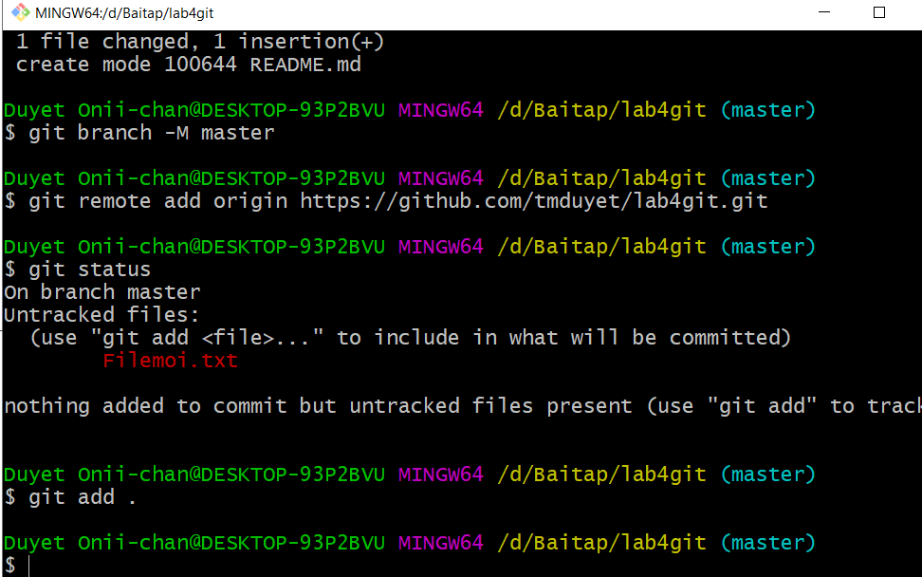

* Sau đó dùng lênh $ git commit -m “thêm gi chú vào đây” để commit vào git local

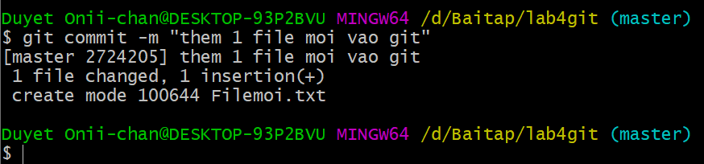

**4. Push file lên remote repository**

- Sử dụng câu lệnh $ git push origin master để push file lên nhánh master

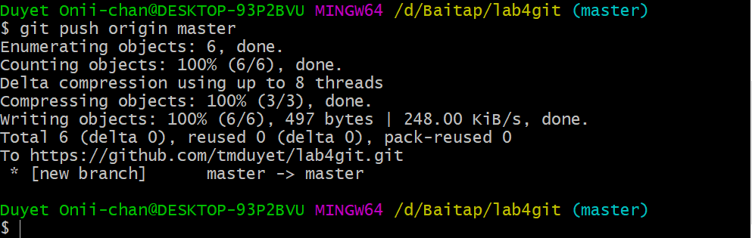

* Kiểm tra file trên github sever

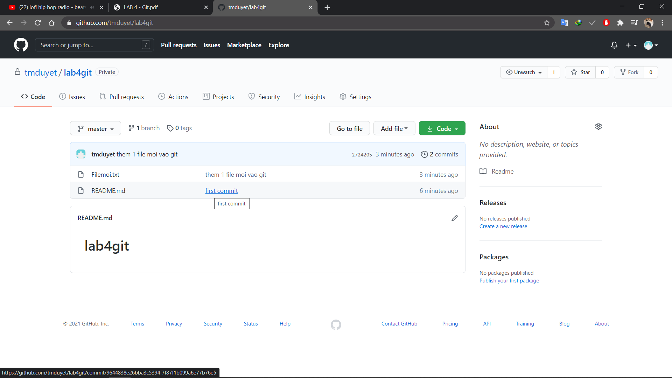

**5. Clone**

- Lấy đường dẫn từ github

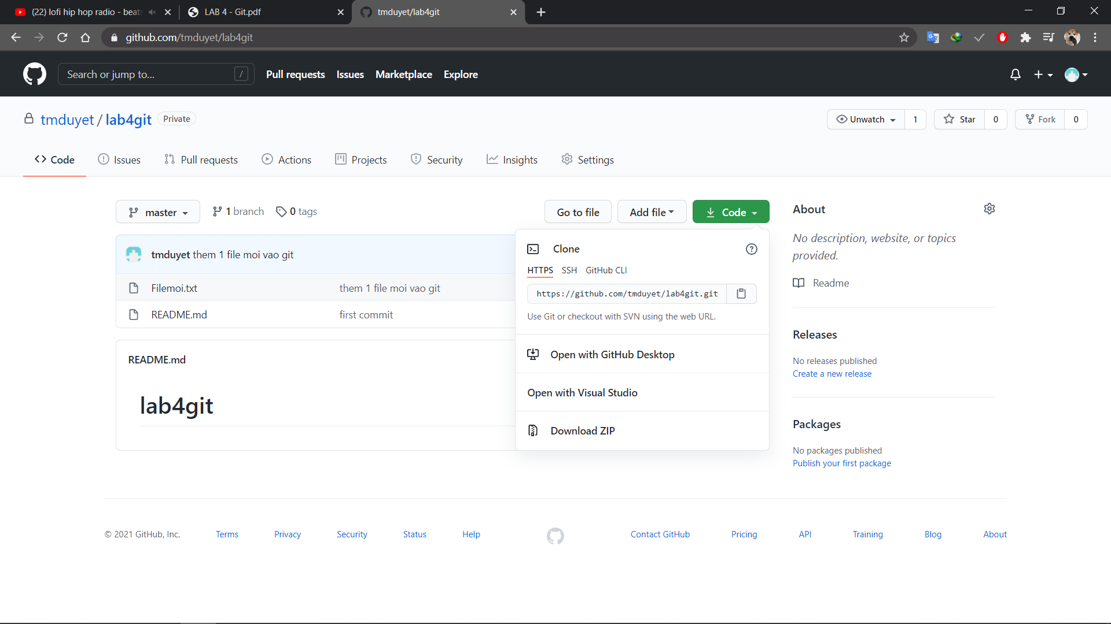

- Sủ dụng câu lệnh $ git clone “ Dường dẫn” để clone responsitory

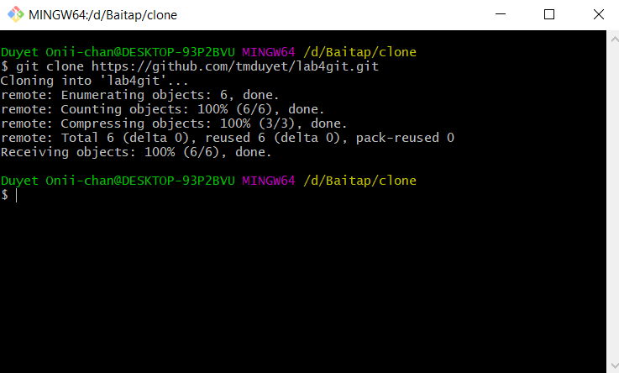

**6. Pull repository**

- Sử dụng câu lệnh $ git pull để cập nhật lại dữ liệu trên local

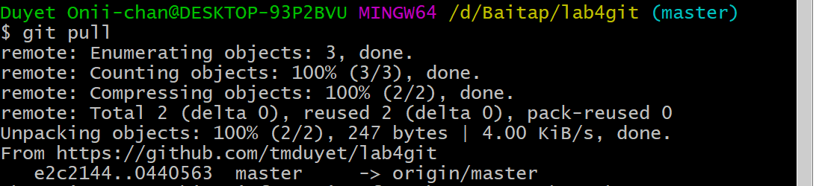

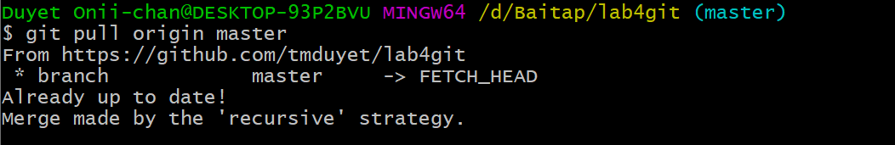

**7. Xem lịch sử phiên bản**

- Sử dụng câu lệnh $ git log để xem lịch sử

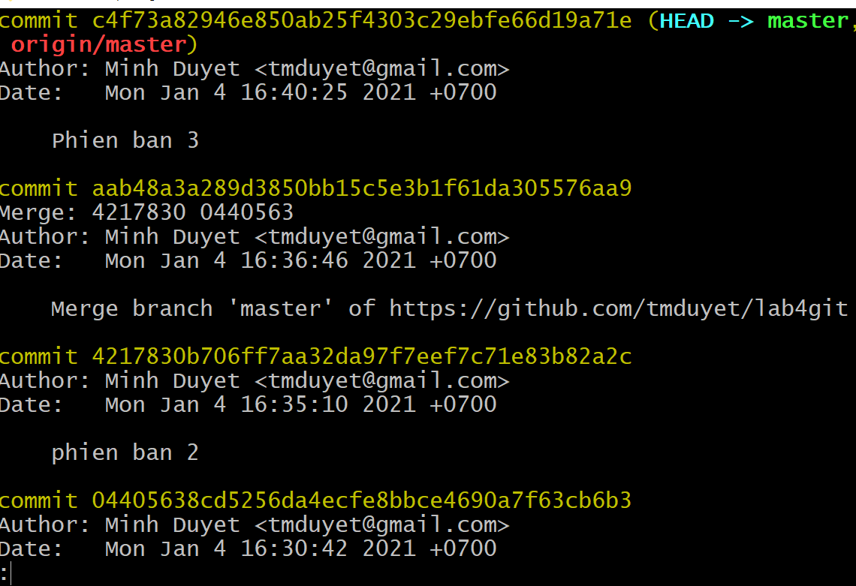

**8. Quay về phiên bản trước**

- Tạo nhiều phiên bản

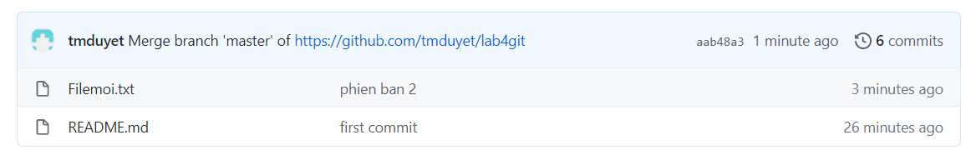

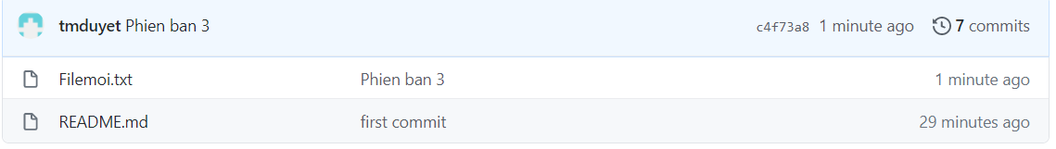

* Xác nhận nội dung trước khi chuyển.

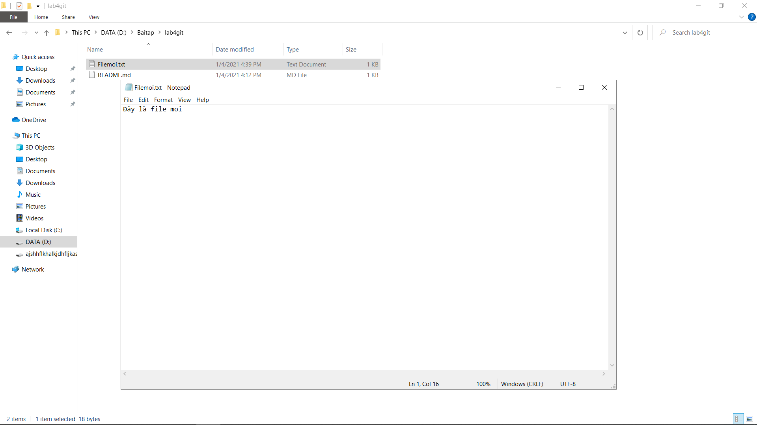

Sử dụng câu lệnh $ **git reset --hard HEAD~~**

* Đã từ phiên bản 3 quay trở lại phiên bản 2

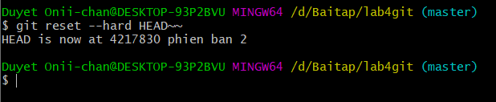

* Kiểm tra git log và file đã thay đổi chưa.

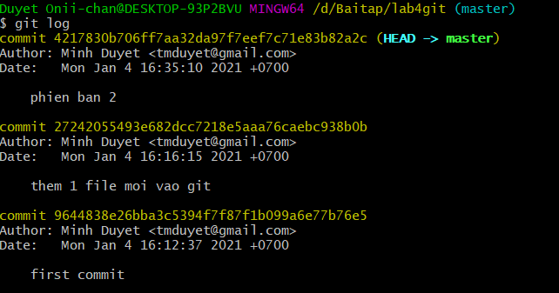

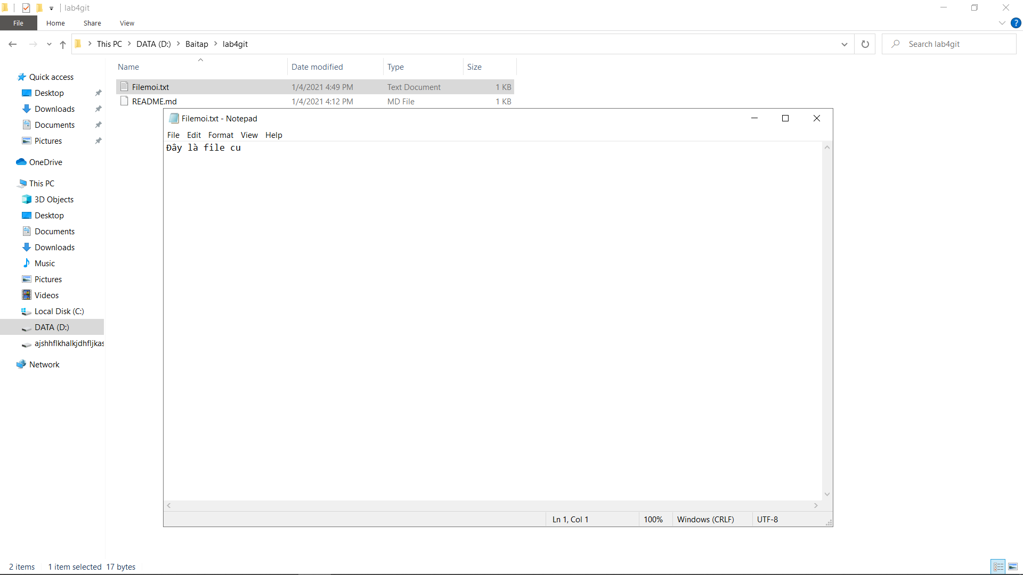

**9. Nhánh**

- Lệnh tạo nhánh : $ git checkout -b “tên nhánh”

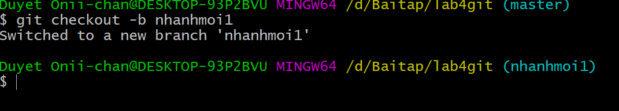

* Lệnh Chuyển nhánh: $ git checkout “ tên nhánh”

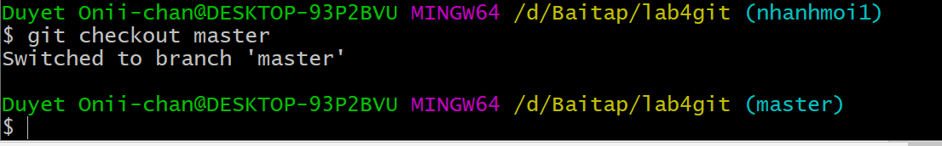

* Lệnh xóa 1 nhánh : $ git branch -d “ Tên nhánh”

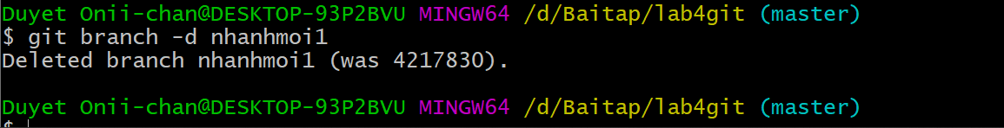

**10. Merge nhánh**

- Tạo 1 nhánh và push lên Server

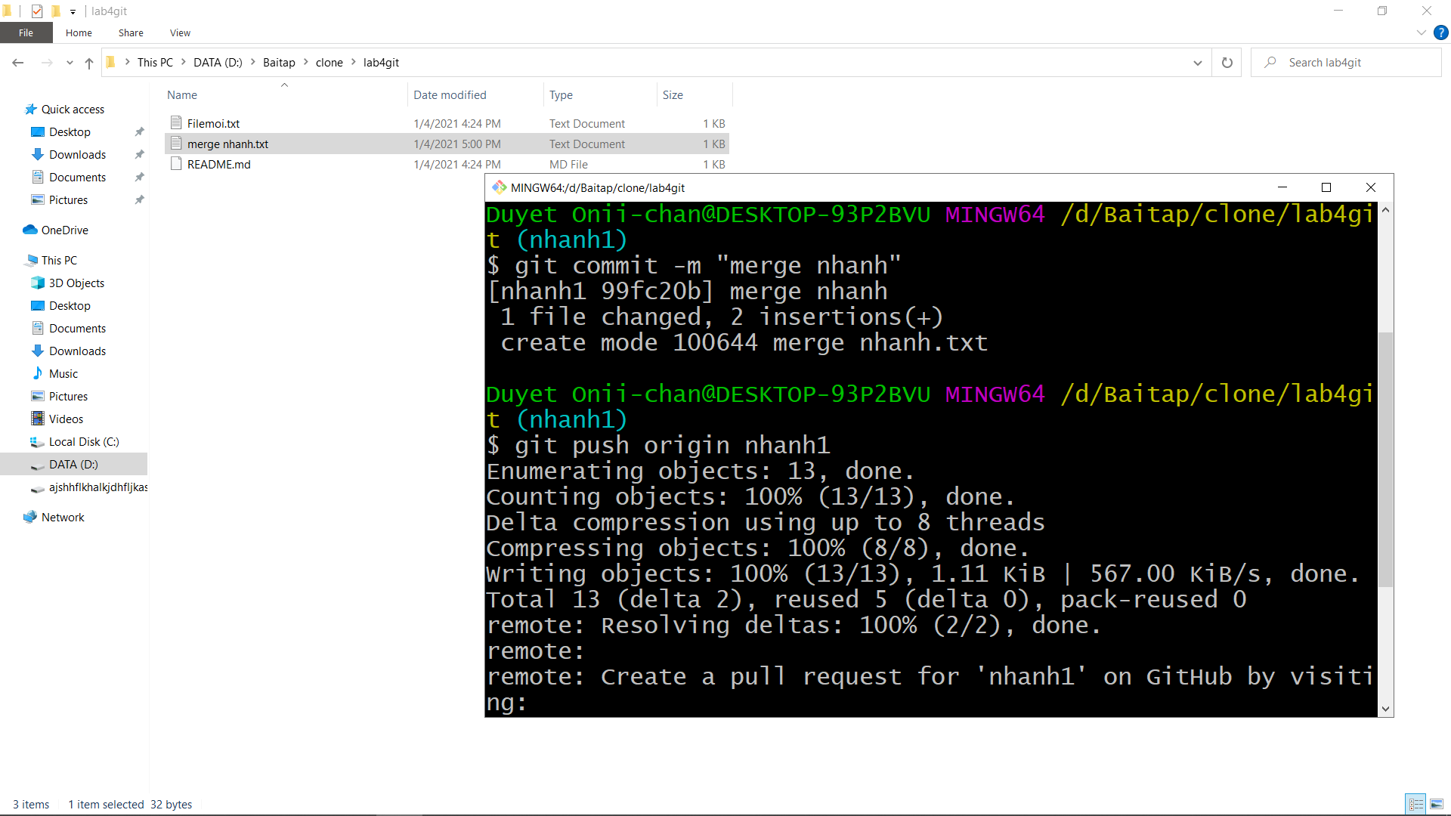

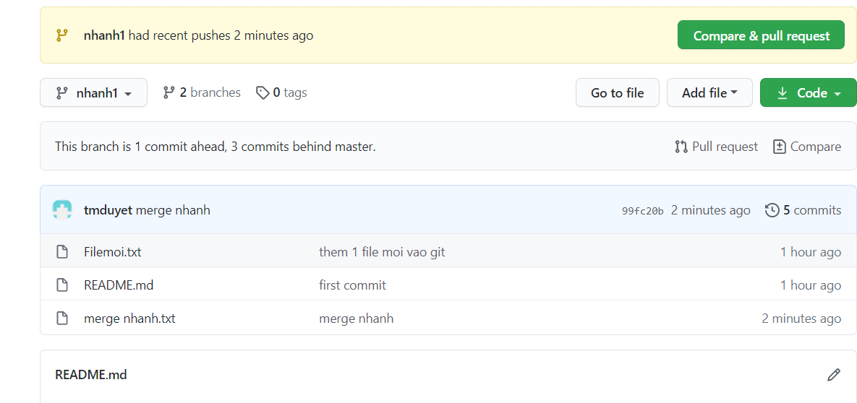

* Sau đó merge 2 nhánh bằng câu lệnh: git merge “dường dẫn nhánh”

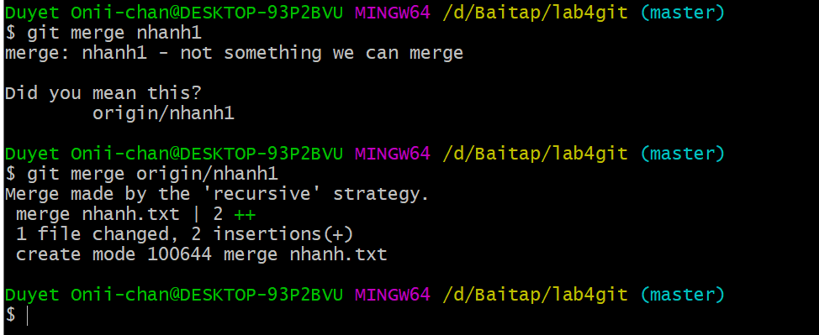

Merge có xung đột:

* Tạo 1 file mới

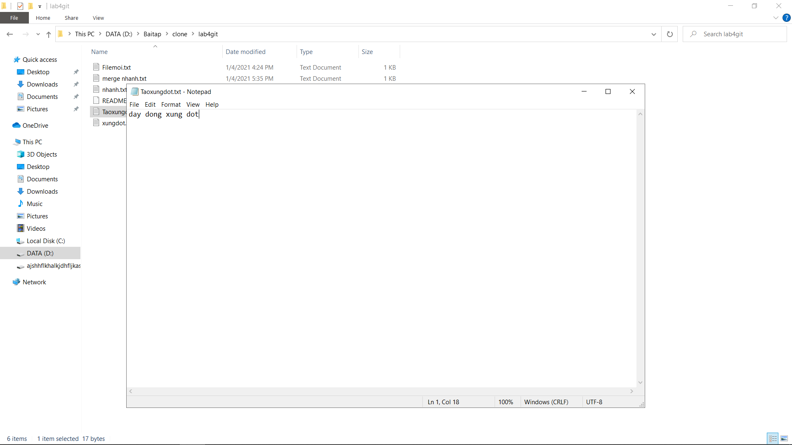

* Commit nhánh 1:

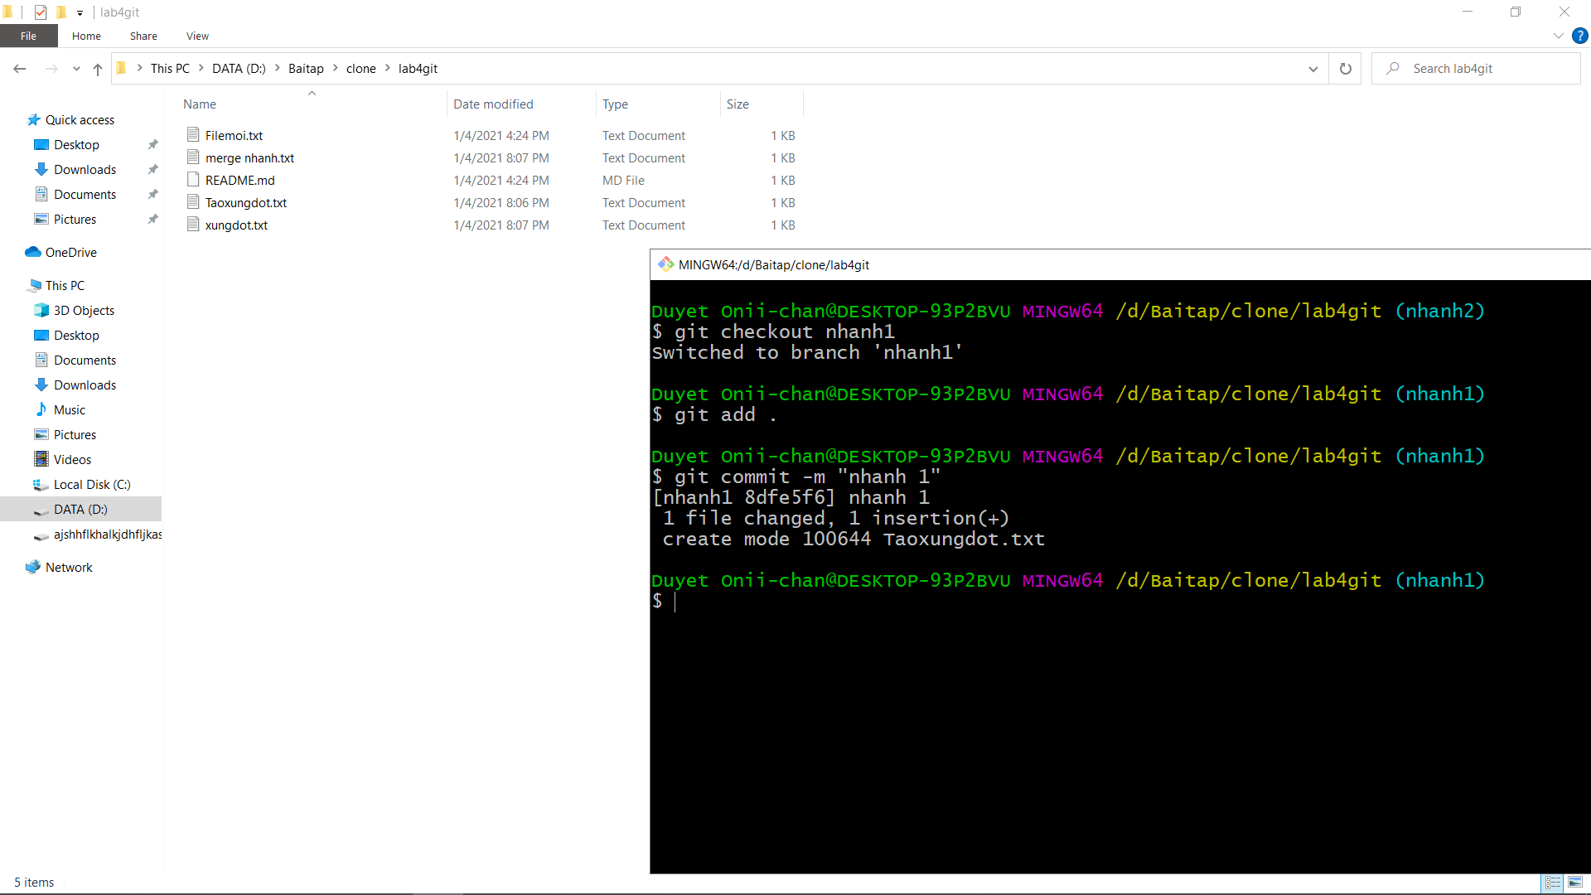

* Commit nhánh 2:

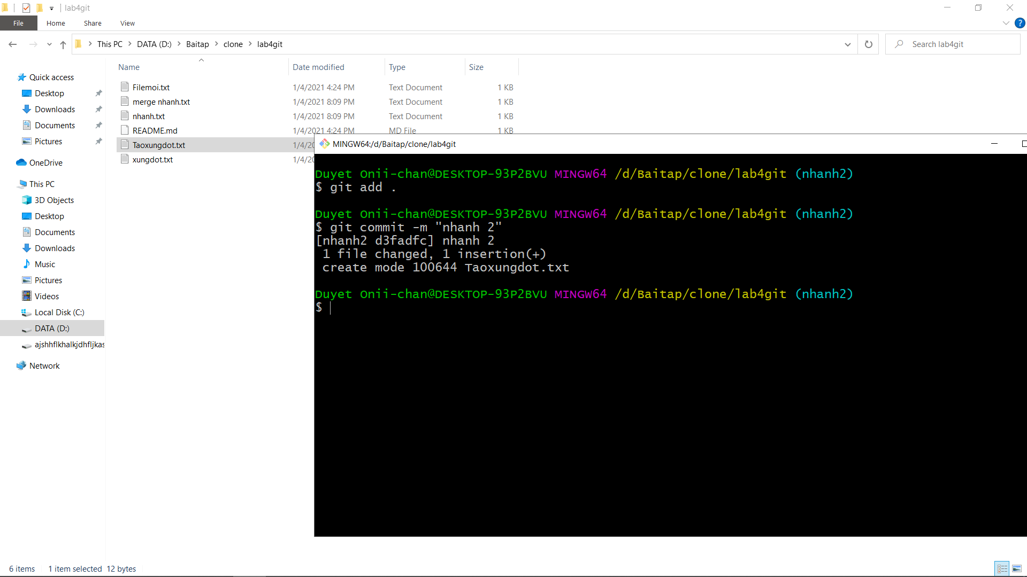

* Sau khi Merge 2 nhánh ta có lỗi như sau:

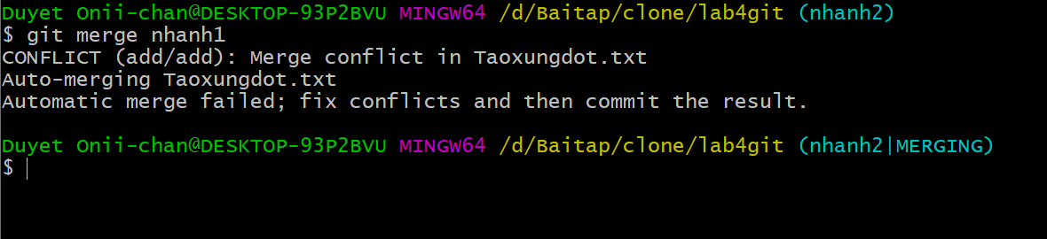

* Mở file và điều chỉnh lại những dòng bị xung đột

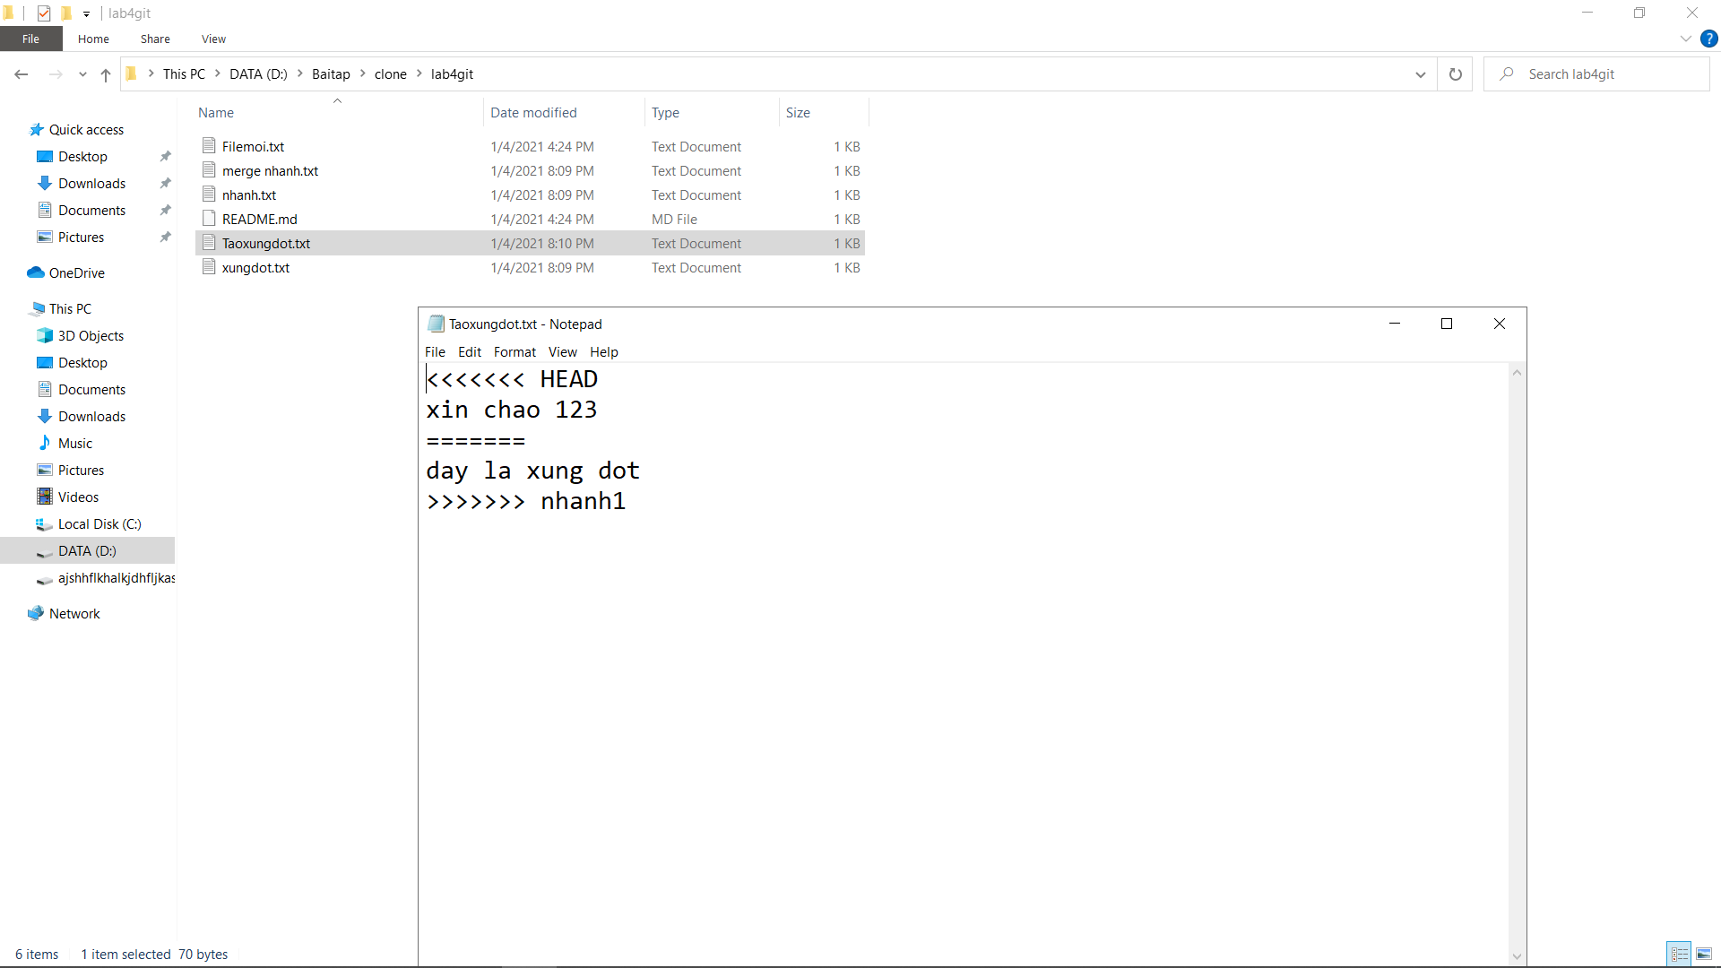

* Sau đó add và commit :

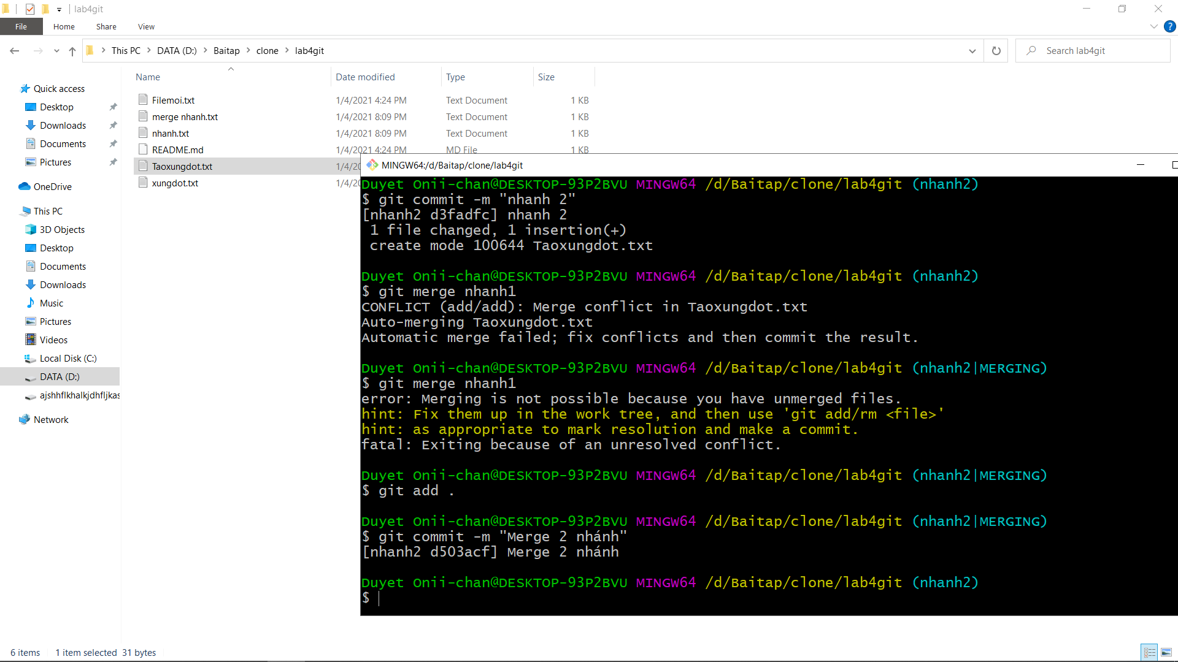

* Ta đã có file merge từ 2 nhánh:

